國立雲林科技大學作業程序說明表
項目編號 | ACX001
項目名稱 | 概預算籌編作業
承辦單位 | 主計室第一組
作業程序說明 | 一、自前一年度11月至本年度2月完成下一年度概算編審內部作業：  (一)通知校內各相關單位查填概算表格，並送相關彙整單位審理。  (二)依權責相關(彙整)單位提供之資料，並參酌前一年度決算資料籌編年度概算。  二、依據教育部通報之「XXX年度國立大學校院校務基金預算初編應行注意事項」規定籌編。  三、暫依本年度額度編製校務基金附屬單位預算表，奉核後送校務基金管理委員會審議、依限報部及函送相關機關，並上傳自編預算至校務基金預算彙編系統及特種基金歲計會計資訊管理系統(SBA)。(約3月初至4月下旬)  四、於教育部通知核定額度內，依行政院主計總處對各基金附屬單位預算審議結果及「XXX年度教育部所屬國立大學校院校務基金預算編製注意事項」規定，整編校務基金附屬單位預算書表，並上傳預算案至上開2個系統。(7月至8月上旬間)  五、依據教育部通報將校務基金預算案付印，依限送教育部及立法院等。(約8月中下旬前)  六、9月至12月因應立法院審議預算案應完成列席及備詢等相關資料。  七、依立法院審議結果，由教育部通知整編為法定預算後送相關機關。
控制重點 | 一、依預算法及行政院之規定，非營業基金預算之編製及審議作業，均有既定之時間限制，因此必須注意整個作業流程之控制，並儘可能提前規劃及作業。  二、因整體之編製與審議作業牽涉之範圍甚廣，且有賴校內各相關單位之配合，故應重視作業過程中與各相關單位之協調及溝通事宜。  三、各非營業基金預算案書表編製完成後須報送立法院審查，且為爾後預算執行之依據，故應注意所編製內容之品質及避免錯漏。  四、因時程緊迫，須隨時注意教育部對下一年度歲出預算額度之通知，以備及時作業編報預算。  五、有關因公派員出國或赴大陸地區計畫及旅費預算表（人事室、國際事務處）、請增減預算員額（人事室）、資通訊經費（圖書資訊處）、非屬重要科技發展計畫項下單價1,000萬元以上科學儀器（研究發展處）、重要行政及政策類委託研究計畫（研究發展處）、增購及汰換公務車輛（總務處）及1億元以上之各項公共工程（總務處）等，應注意請各相關單位依主管機關規定日程表報送資料，並會知主計室。
法令依據 | 一、預算法  二、總預算編製作業手冊  三、總預算附屬單位預算編製作業手冊（含中央政府總預算附屬單位預算編製辦法及附屬單位預算共同項目編列作業規範等）
使用表單 | 概算相關表格

國立雲林科技大學概算編審內部作業流程附圖
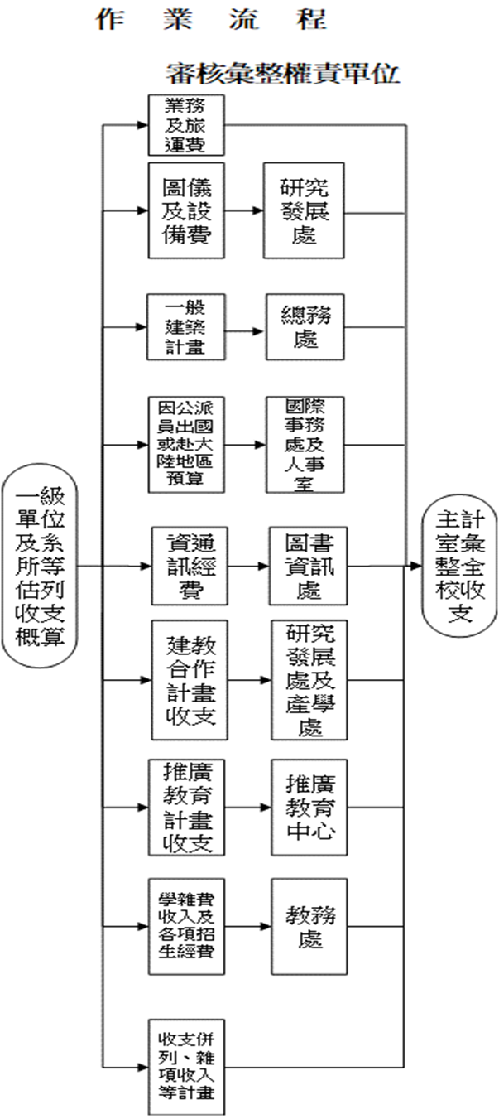 |  | 注意事項及申請時程
附註：
1.各單位應填表件，請依計畫類別分別填製後，分送各彙整單位審理後再送主計室彙整全校概算。
2.非屬重要科技發展計畫單價1,000萬元以上科學儀器、資通訊、增購及汰換公務車輛、出國計畫及旅費預算表、赴大陸地區計畫及旅費預算表、1億元以上之各項公共工程及各類房屋建築經費等計畫並應依主管機關通知時程及表件格式，由業務權責單位另函送教育部主管司處轉各先期審議機關審查。
3.本校各行政單位應提供下列基本資料供主計室彙編各項概算需求
(1)系所學生人數、學雜費收費標準及學雜費收入概估數、超支鐘點費、校內外兼任教師鐘點費及人數、新增系所班級及學生人數、學位考試及在職專班論文指導費、口試費、教師升等審查費等。
(2)學生公費及獎助學金、社團指導教師鐘點費、學生平安保險費等。
(3)導師費、兼任輔導教師鐘點費及人數等。
(4)技工、工友人數、保險費、退撫（休）金及各項補助等相關人事經費需求及標準、固定資產及無形資產折舊、報廢、攤銷、公務車輛等明細表等。
(5)各類教職員（含兼任教師、行政助理）人數、保險費、退撫（休）金、績效獎金及各項補助等相關人事經費需求及標準等。
(6)污水淨化廠操作及配件更新維護經費、實驗室安全衛生管理工作等經費(含職業安全講習訓練、在職及證照訓練、安全衛生檢查、督導、評鑑等)、廢棄物清理費用、飲水機水質檢驗等經費。
法令依據 | 1.總預算編製作業手冊  2.總預算附屬單位預算編製作業手冊（含中央政府總預算附屬單位預算編製辦法及總預算附屬單位預算共同項目編列作業規範等）
備 註
國立雲林科技大學作業程序說明表
項目編號 | ACX002
項目名稱 | 預算分配作業
承辦單位 | 主計室第一組
作業程序說明 | - 年度開始前依預算案(或法定預算)經常收支及資本收支編列情形，核算可供預算分配額度。  - 依各單位專項及全校性支出等核算經常支出經費需求（含專項經費及單位業務費等）及資本支出經費需求。  (一)經常支出經費需求：控留人事費及專項經費等，及依人事室提供之各單位人數設算基本額度，並參酌上年度各單位分配數及受理本年度新增需求，彙整為全校經常門經費需求。  (二)資本支出經費需求：除分年性項目外，其餘專項經費需求，由總務處及研究發展處依校務發展需要衡酌計畫之輕重緩急排列優先順序，於資本支出編列額度內核實分配。  三、必要時向機關首長報告、說明及討論預算分配事宜。  四、彙整上開資料後，年度開始前擇期召開預算經費分配會議審議。  五、依會議決議，通知一級單位據以辦理分配，所屬二級單位由一級單位決定核配數，送主計室於會計系統中建檔。  六、各單位依預算分配控管及執行。
控制重點 | - 經預算經費分配會議審議通過。  - 於可供預算分配額度內或編列額度內分配預算。  - 符合國立大學校院校務基金管理及監督辦法相關規定。  - 會計系統建檔資料與會議紀錄一致。
法令依據 | - 附屬單位預算執行要點  - 國立大學校院校務基金管理及監督辦法
使用表單 | 預算分配相關表格

國立雲林科技大學作業程序說明表
項目編號 | ACX003
項目名稱 | 決算編製作業
承辦單位 | 主計室第三組
作業程序說明 | - 年度終了前發文各單位，通知結帳期限及應配合辦理事項。  - 收到總決算附屬單位決算編製作業手冊，應檢視其內容及相關書表格式修正情形。  - 「作業基金決算賸餘超餘明細表」應於次年1月15日前報送教育部。  - 購建固定資產、增加（或處分）轉投資、舉借（或償還）長期債務、變賣資產、增撥（或折減）基金等，未及於當年度執行而有繼續辦理之必要者，應填列「預算保留數額表」，於次年1月20日前陳報教育部核定。其中涉及購建固定資產之預算保留，應由各單位提出申請送交總務處彙整，總務處彙整後，應加具「預算保留數額表」送主計室辦理後續報核事宜。  - 依總決算附屬單位決算編製作業手冊編製年度決算，並檢查各表件、格式、科目、數據應正確且合理，並於次年2月20日前檢送規定份數，陳報教育部、審計部教育農林審計處、財政部及行政院主計總處，並將檔案上傳至教育部彙編系統及行政院主計總處特種基金歲計會計資訊管理系統(SBA)等。  - 依行政院主計總處 「營業及非營業特種基金預（決）算書上網公開原則」，審定決算公告前，暫以行政院編決算相關表件上網公開，俟審定決算公告後，以審定決算取代行政院編決算。
控制重點 | - 年度終了應確實辦理整理、結帳事宜。  - 檢查「作業基金決算賸餘超餘明細表」，應於次年1月15日前陳報教育部。  - 原未編列預算或預算編列不足支應之項目，其決算超過預算部分應依附屬單位預算執行要點等相關規定程序辦理者，應均依規定辦理。  - 檢查決算各表之會計科目，應與行政院主計總處最新修正之會計科目相符；本年度預算數及上年度決算數之各會計科目應配合予以重分類。  - 檢查決算各表互有關聯部分，其項目、數據應相符，說明之內容應充分。
法令依據 | - 決算法  - 預算法  - 會計法  - 審計法  - 附屬單位預算執行作業手冊  - 總決算附屬單位決算編製作業手冊  - 行政院主計總處「營業及非營業特種基金預（決）算書上網公開原則」
使用表單 | 總決算附屬單位決算編製作業手冊之所有表單

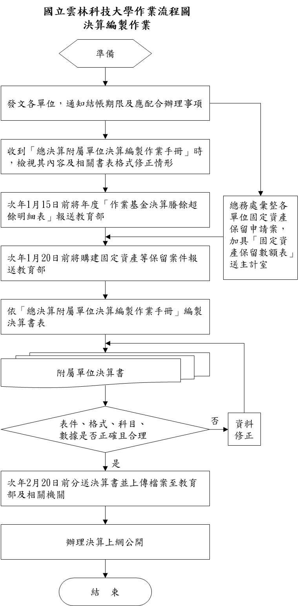
國立雲林科技大學作業程序說明表
項目編號 | ACX004
項目名稱 | 經費審核作業
承辦單位 | 主計室第一、二、三組
作業程序說明 | 依請購與核銷流程，區分為以下2種類型：  - 先請後核案件：適用於逾新臺幣1萬元之採購案。  - 申請單位覓妥財源後，於會計網路請購服務系統新增並列印請購單，連同公文、廠商報價單等請購資料送相關單位會簽。  - 請購階段會簽單位：  - 採購金額逾新臺幣15萬元且須辦理招標者，視標案性質，工程案送總務處營繕組、財物及勞務案送總務處事務組製作招標文件。  - 財物採購或維修案件，會簽總務處經管組判定財產類別。  - 資訊類採購標的，會簽圖書資訊處確認符合資訊安全規範。  - 其他：視業務性質送請各業務主管單位會簽。  - 請購階段主計室審核重點，包括有無預算可供支應，請購金額是否在預算額度內、與預算所定用途是否相符、投標須知及契約草案涉及財務收支事項者，是否依採購法規定程序辦理等。  - 主計室審核通過並經校長或授權代簽人核准後，依政府採購法及其相關規定辦理採購及驗收。  - 驗收通過後，申請單位於會計網路請購服務系統輸入核銷資料並列印原始憑證粘存單，連同發票、收據、契約、驗收紀錄或其他佐證單據，送會相關單位(參照直接核銷案件會簽單位)及主計室。  - 核銷階段主計室審核重點，包括經費動支是否業經核准、是否已會簽權責單位、單據是否完備、款項支付與契約規定是否相符等。  - 主計室審核通過並經校長或授權代簽人核准後，核銷憑證送回主計室開立傳票，由出納組辦理付款。  - 直接核銷案件：適用於新臺幣1萬元以下之零星採購或以印領清冊、國內外出差旅費報告表核銷之費用。  - 採購或經費執行完成後，於會計網路服務系統輸入購案資料，並列印原始憑證粘存單、印領清冊或國內外出差旅費報告表，連同發票、收據或其他佐證單據，送請相關單位會簽。  - 會簽單位：  - 財物採購會簽總務處經管組登帳列管。  - 人事相關費用(如：薪資、兼辦費、加班費、差旅費…等)，送請人事室審核聘任、待遇、保費、加班時數、假別及其他人事資料之合法性及正確性。  - 所得扣繳事項，會簽出納組確認所得類別並核算扣繳稅額。  - 其他：視業務性質送請各業務主管單位會簽。  - 主計室會簽直接核銷案件時，一併審核請購與核銷階段應符合要件。  - 主計室審核通過並經校長或授權代簽人核准後，核銷憑證送回主計室開立傳票，由出納組辦理付款。
控制重點 | - 持續檢視法令規章變動情形，並適時進行滾動式修正。  - 執行經費審核時，應依據內部審核作業規範，審慎查核各項支出之程序是否完備，並確認其符合相關法令及財務規定。  - 應適時提醒業務單位承辦人員秉持依法行政、務實執行及誠信原則，對所提出支出憑證之真實性負責，若有不實情事，應依法負擔相應責任。  - 會簽請購或核銷案件時，如發現資料錯漏、程序不當或不符規定等情形，應先與業務單位溝通協調，協助其更正。若需簽註意見，應力求具體明確，並掌握時效；同時可協助業務單位尋求其他可行之替代方案，以利政策或業務之順利推動。
法令依據 | - 預算法  - 會計法  - 審計法  - 內部審核處理準則  - 附屬單位預算執行作業手冊  - 政府支出憑證處理要點  - 支出標準及審核作業手冊  - 政府採購法及其相關規定  - 機關主會計及有關單位會同監辦採購辦法  - 中央機關未達公告金額採購監辦辦法
使用表單 | 採購申請單、原始憑證粘存單、印領清冊、出差旅費報告表等

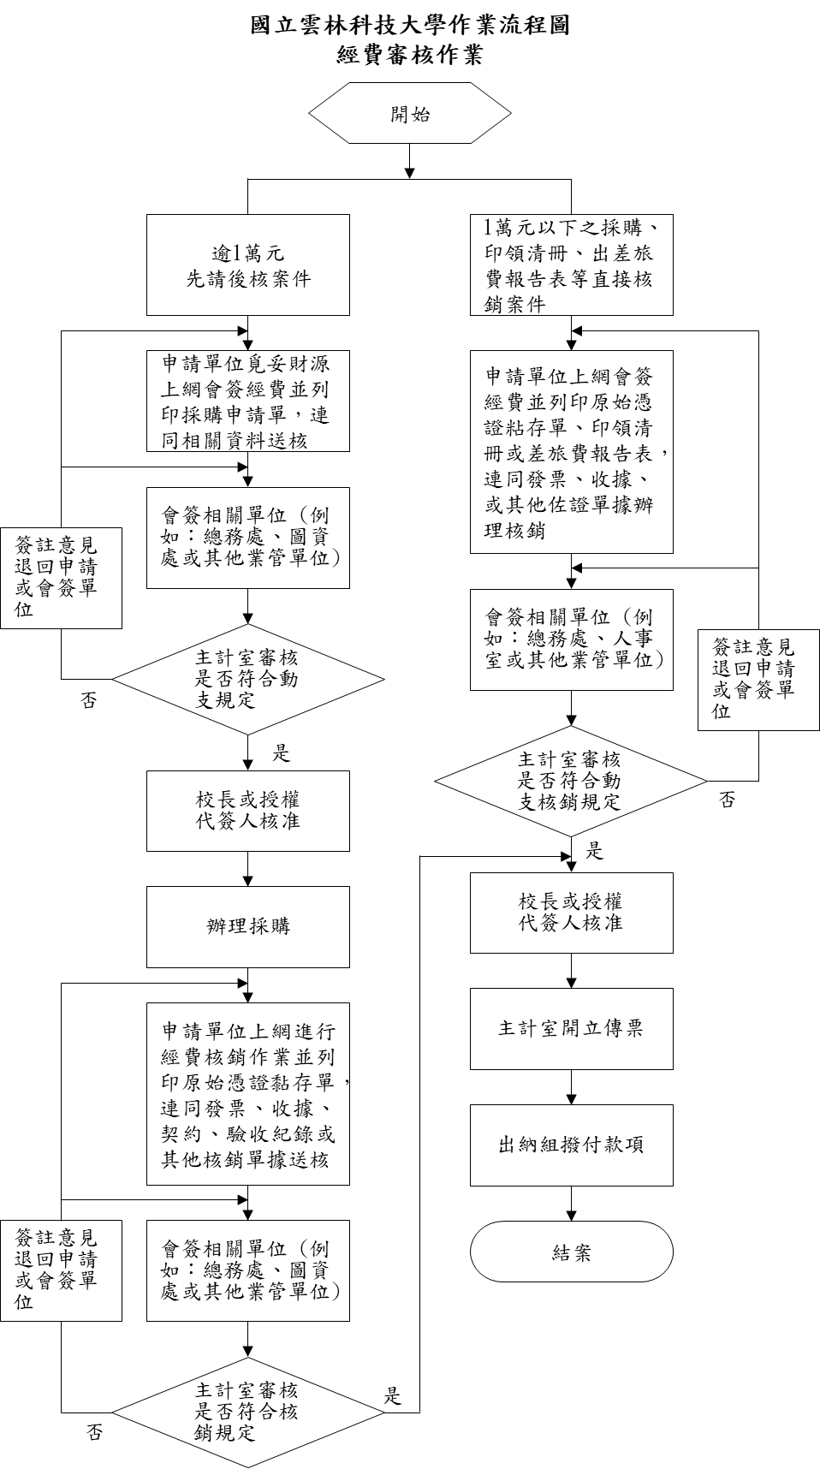
國立雲林科技大學作業程序說明表
項目編號 |  | ACX005
項目名稱 |  | 場地設備計畫請購報支作業
承辦單位 |  | 主計室第二組
作業程序說明 |  | 一、業務單位提出採購申請案，應登錄會計請購核銷系統，敘明經費來源、用途說明，另檢附相關計畫書、經費明細表及估價單等供核，並列印採購申請單等。  二、採購申請案倘須由其他單位經費共同分攤辦理者，應先簽會其他相關單位同意，必要時需先加會總務處經管組惠示財物分類，再送主計室辦理。  三、主計室審核有無預算可供支應、內容是否與預算所定用途或範圍相符，如有不符者，先洽請原申請單位修正，無法即時改正者，則簽註意見退回原申請單位。  四、採購申請案經主計室審核通過，依行政程序陳請校長核定，或依分層負責所授權之主管核准後，准予動支經費。  五、採購程序完成後，業務單位至會計請購核銷系統進行經費報銷作業，並列印支出憑證黏存單以黏貼發票等相關單據，經承辦單位、使用(驗收)單位核章後，屬物品、財產等列管案，先送會經管組列帳，再送主計室審核。  六、主計室審核支出之原始憑證及執行程序是否符合相關規定，如有不符者，先洽請原申請單位修正，無法即時改正者，則簽註意見退回原申請單位。  七、經費報支案經主計室審核通過，依行政程序陳請校長核定，或依分層負責所授權之主管核准後，逾1萬元者，執行撥（付）款作業，1萬元以下者，執行零用金支付作業。
控制重點 |  | 一、承辦人員依政府機關內部審核之各種相關法規、規則、準則、辦法、要點及條例，辦理本校涉及經費動支之申請、審核、撥款、報支與預借案件之各項內部審核作業。  二、提醒業務單位承辦人員應本崇法務實之態度及誠信原則，辦理經費報支作業，並對所提出之支出憑證（收據、統一發票或相關書據）之支付事實真實性負責，如有不實，應負相關責任。  三、承辦人員於會辦經費動支等案件時，如發現有不妥（金額核計錯誤、與擬動支科目之用途不符、預算已無餘額、其他有違預算執行相關法令規定等），應先洽業務單位作必要之補充或修正，若必須提出意見者，亦應力求具體、明確，並掌握辦理時效，另亦可建請業務單位尋求其他可行之替代方案因應，俾利政策或業務之推展。  四、承辦人員應隨時注意相關法規、行政規則及解釋令函有無新增或修訂。
法令依據 |  | 場地設備管理收入收支管理要點
使用表單 |  | 採購申請單、支出憑證黏存單
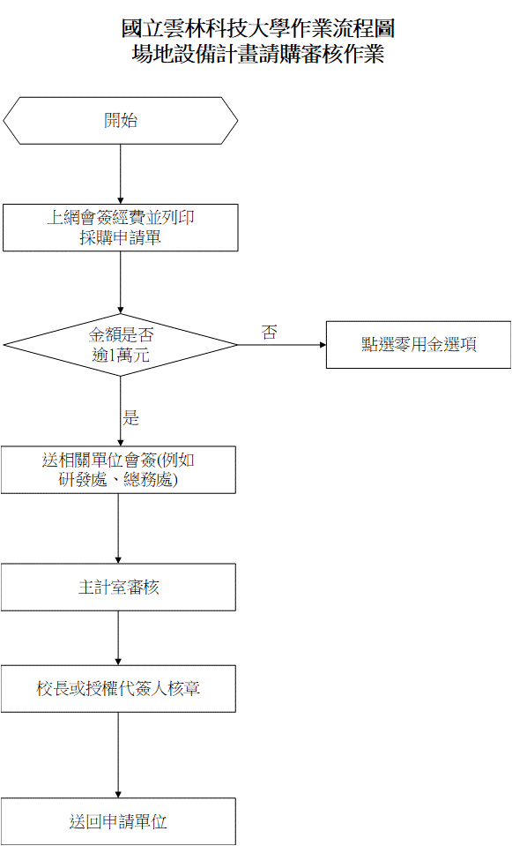

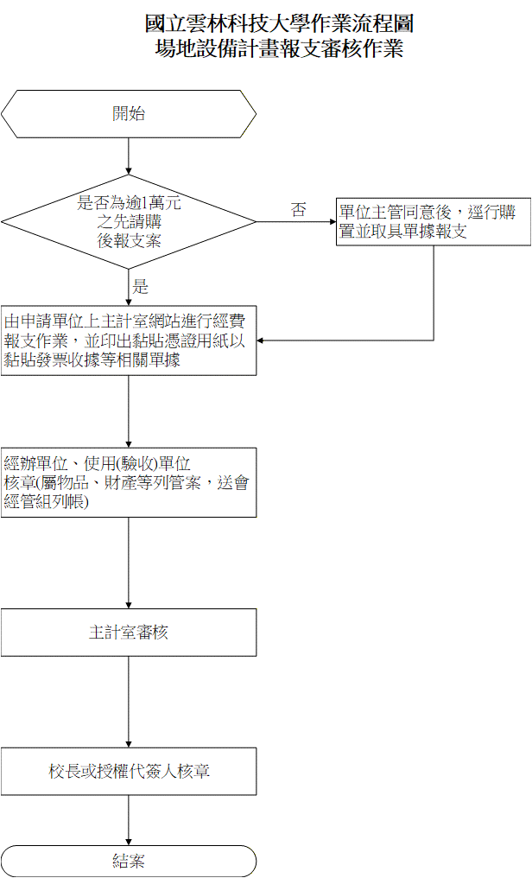

國立雲林科技大學作業程序說明表
項目編號 | ACX006
項目名稱 | 推廣教育報支作業
承辦單位 | 主計室第二組
作業程序說明 | ㄧ、各單位編製開班計畫及經費預算表送推廣教育中心審議。  二、報名結束後若未達開班人數則不予開班並辦理退費；若達開班人數則依據報名收入金額，將開班計畫及經費預算表送主計室審核並由推廣教育中心建置基本資料檔產生校內計畫編號，由校務系統轉入會計系統，簽請校長陳核。  三、各開班單位依據核准之經費預算表依相關規定動支經費。  四、主計室依據審核完成之合法原始憑證編製支出傳票。
控制重點 | 一、應核對原始憑證上各項合計數之正確性。  二、提醒業務單位承辦人員應本崇法務實之態度及誠信原則，辦理經費報支作業，並對所提出之支出憑證（收據、統一發票或相關書據）之支付事實真實性負責，如有不實，應負相關責任。  三、承辦人員應隨時注意相關法規、行政規則及解釋令函有無新增或修訂。
法命依據 | 本校推廣教育收支管理要點
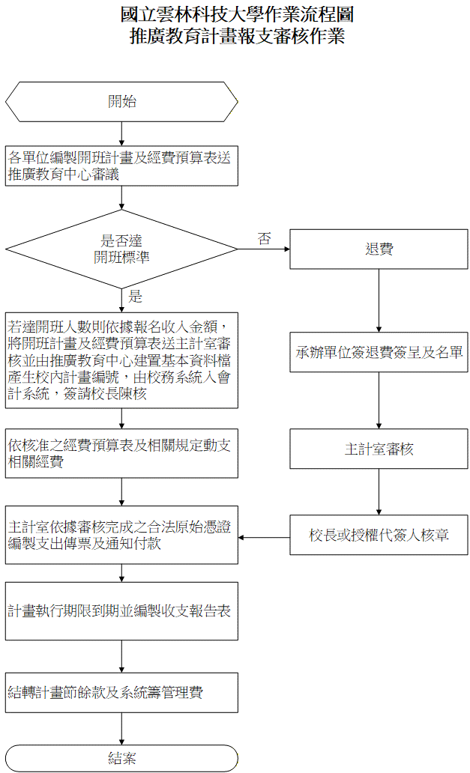

國立雲林科技大學作業程序說明表
項目編號 | ACX007
項目名稱 | 招生業務報支作業
承辦單位 | 主計室第一組
作業程序說明 | 一、每年教務處召開招生委員會規劃招生業務作業，同時籌編招生考試經費預算表送委員會討論是否符合編列標準。  二、依據核定經費預算表由人事單位審核工作酬勞是否超過標準及執行會計事務程序。  三、每項招生工作完畢後，編列經費預算執行表。
控制重點 | 一、編列招生考試經費預算表經招生委員會通過。  二、工作酬勞費的申請，彙整列表表達，以完整呈現工作人員經費請領之全貌。  三、各項工作酬勞支領應符合本校主辦各項對外招生考試工作酬勞費用標準規定。  四、本案為收支並列項目，不可超支。
法令依據 | 一、公立大專校院辦理各項試務工作酬勞支給要點  二、本校自辦各項招生考試收入支給要點及自辦招生考試酬勞支給標準
使用表單

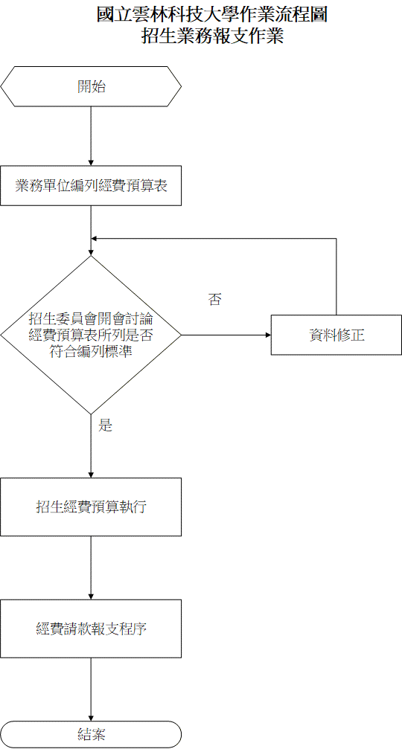

國立雲林科技大學作業程序說明表
項目編號 | ACX008  版次  114年11月
項目名稱 | 補助及委辦研究計畫經費報支作業(包括教育部補助及委辦、國家科學及技術委員會及產學合作計畫)
承辦單位 | 主計室第一、二、三組
作業程序說明 | 一、計畫執行單位依據核定表申請動支經費，並於網路端登錄預算控制系統。  二、依本校採購作業程序，公告金額十分之一以下之請購案由計畫執行單位自行辦理，逾公告金額十分之一之請購案，由總務處依採購法規定辦理，唯均應依程序完成簽會核准後，方得辦理採購。  三、資本支出之採購案均應先會保管組作財產分類。  四、主計室審核購案是否符合原核定經費用途、標準、額度及原始單據應具備之格式要件是否齊全，並於會計請購系統登錄預算科目。  五、經核准動支報銷之單據如為1萬元以下，則送出納組以零用金方式撥付，如為逾1萬元之案件則送主計室編製傳票，由出納組匯款予受款人。  六、計畫執行期限終了主計室編製收支結算報表送交主持人或計畫單位核章確認後，由計畫承接單位向補助或委辦機關辦理結案。  七、各委託研究計畫之管理費由本校製發收據報支，所提撥管理費依本校規定，按比率分配，由研發處或產學處依相關規定動支。
控制重點 | 一、主辦單位應依補助或委辦研究計畫機關所核定預算表、經費處理注意事項及標準動支計畫經費。  二、已核定計畫預算表，如需變更用途別、項目、預算數或辦理科目間流用，請依各該補助或委辦機關規定程序申請核准後，始得辦理變更。  三、所申請購案應加會相關單位時，務請先會知各該單位後再送主計室審核。  四、逾1萬元採購案除應業務需要，先行辦理借支外，款項應直接付給受款人。
法令依據 | 一、教育部補（捐）助及委辦經費核撥結報作業要點  二、教育部委託研究計畫經費處理注意事項  三、國家科學及技術委員會補助專題研究計畫作業要點  四、國家科學及技術委員會補助專題研究計畫經費處理原則  五、國家科學及技術委員會補助專題研究計畫助理人員約用注意事項  六、國立雲林科技大學產學合作收支管理要點


